Příloha č. 2

k obecně závazné vyhlášce obce Dolní Loučky o místním poplatku za užívání veřejného prostranství

Graficky označené části pozemků, na které se vztahuje tato vyhláška
- v k. ú. Dolní Loučky:
- část pozemku p.č. 32/1a část pozemku p.č. 33
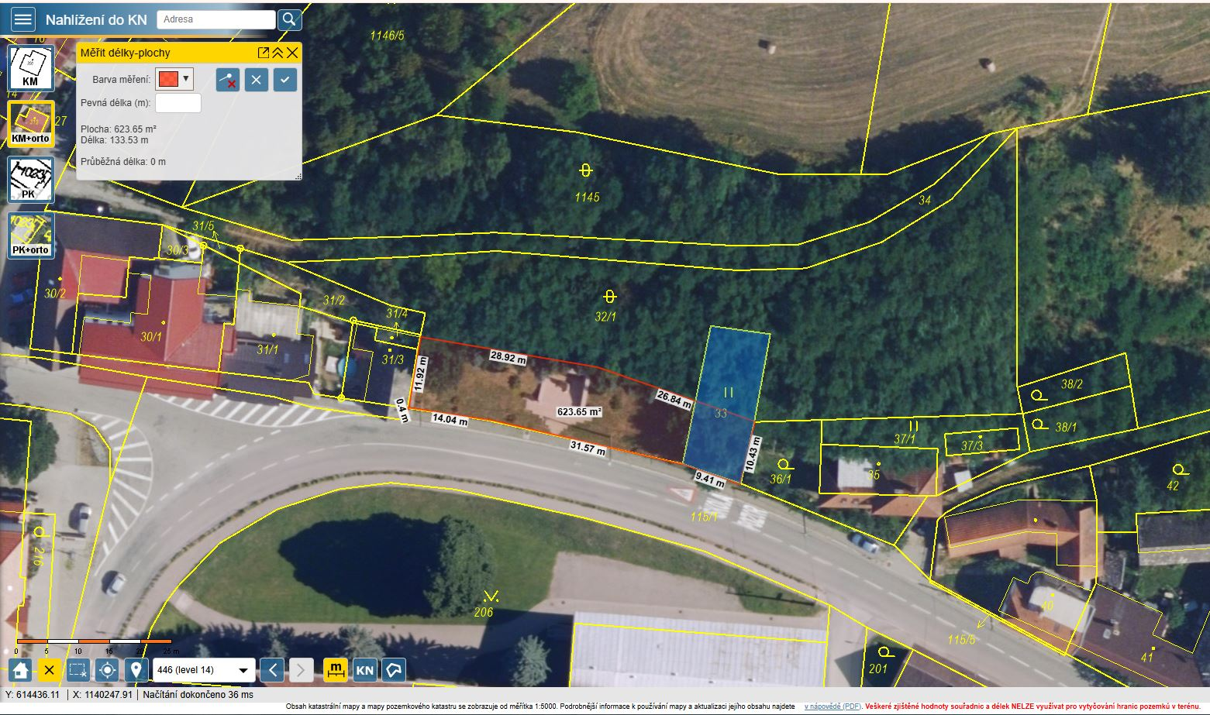
- nezastavěná část pozemku p.č. 215/1
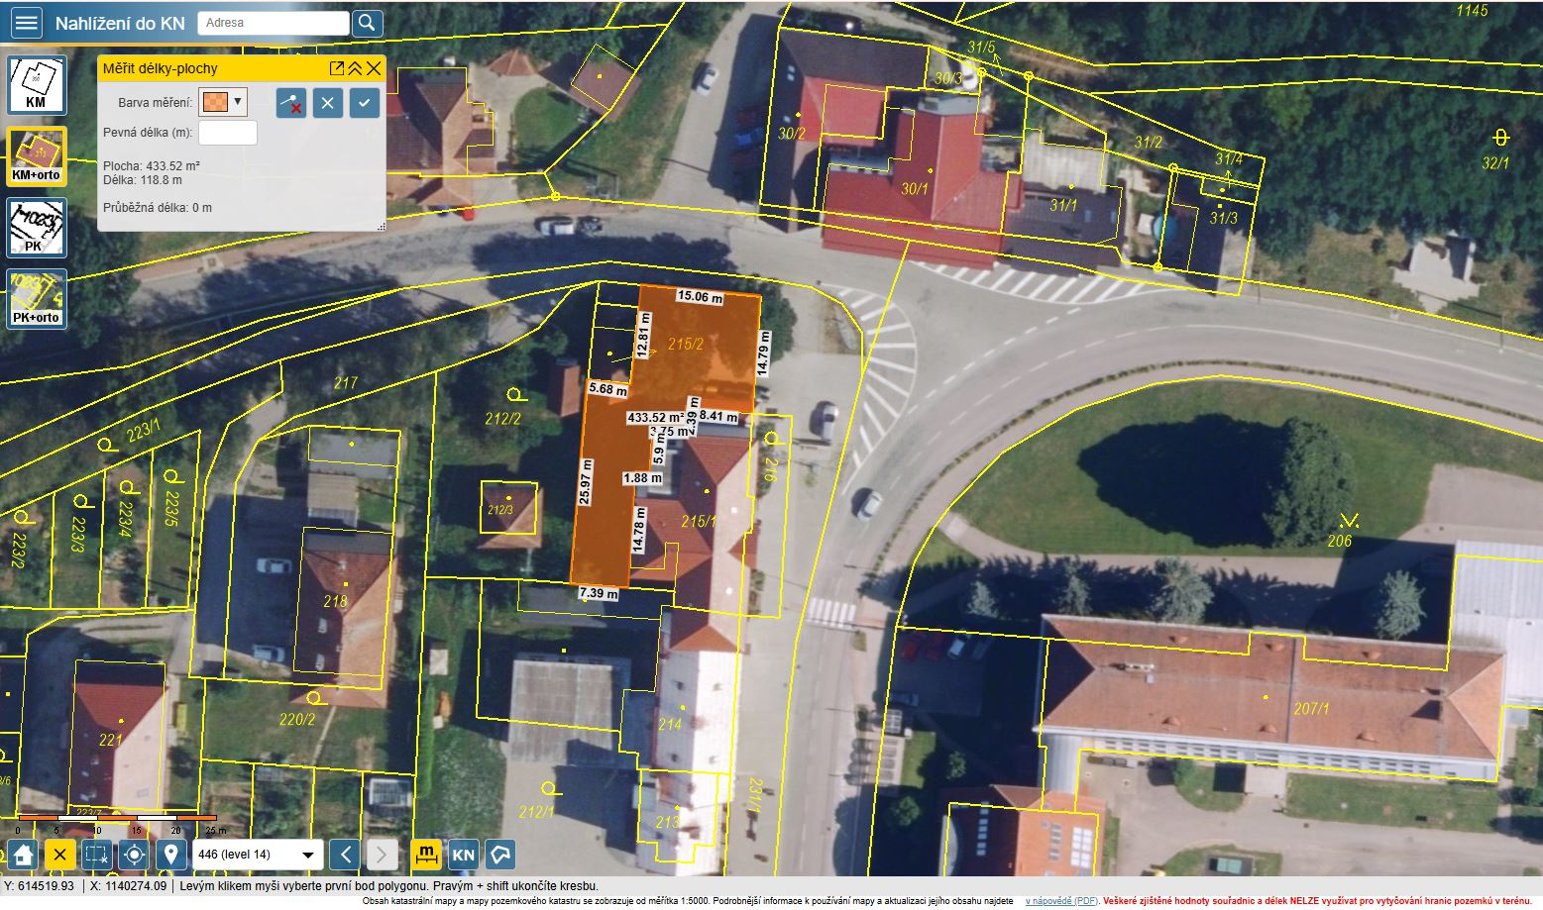

- část pozemku p.č. 366/1
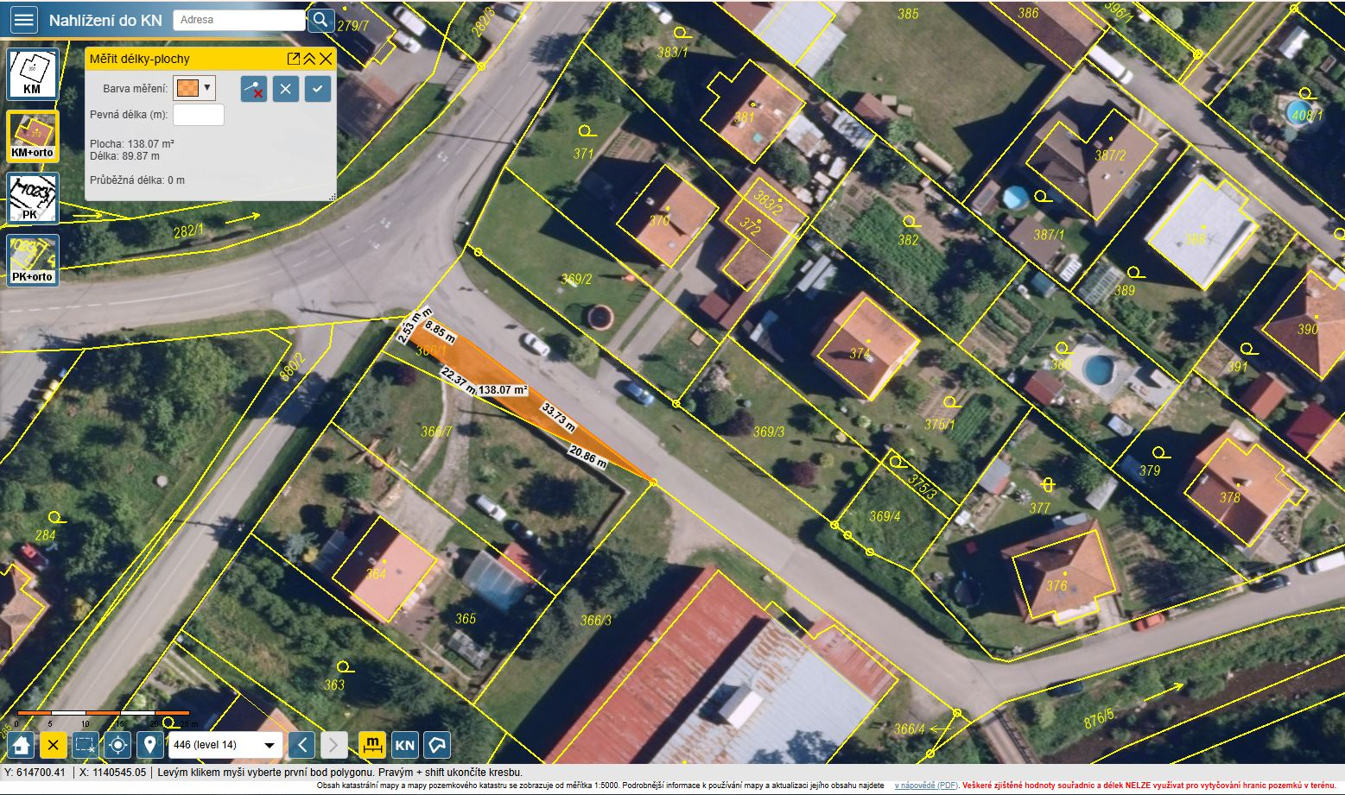
- část pozemku p.č. 435/1
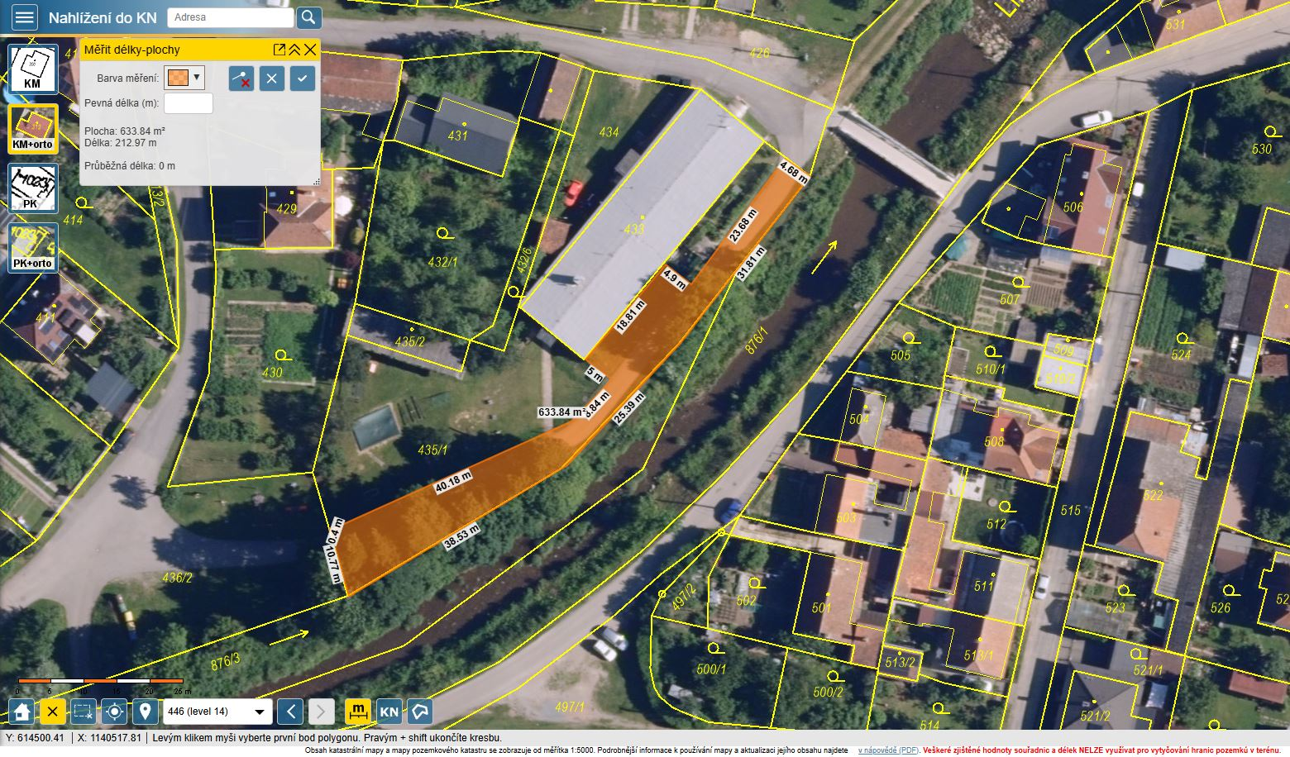

- část pozemku p.č. 786
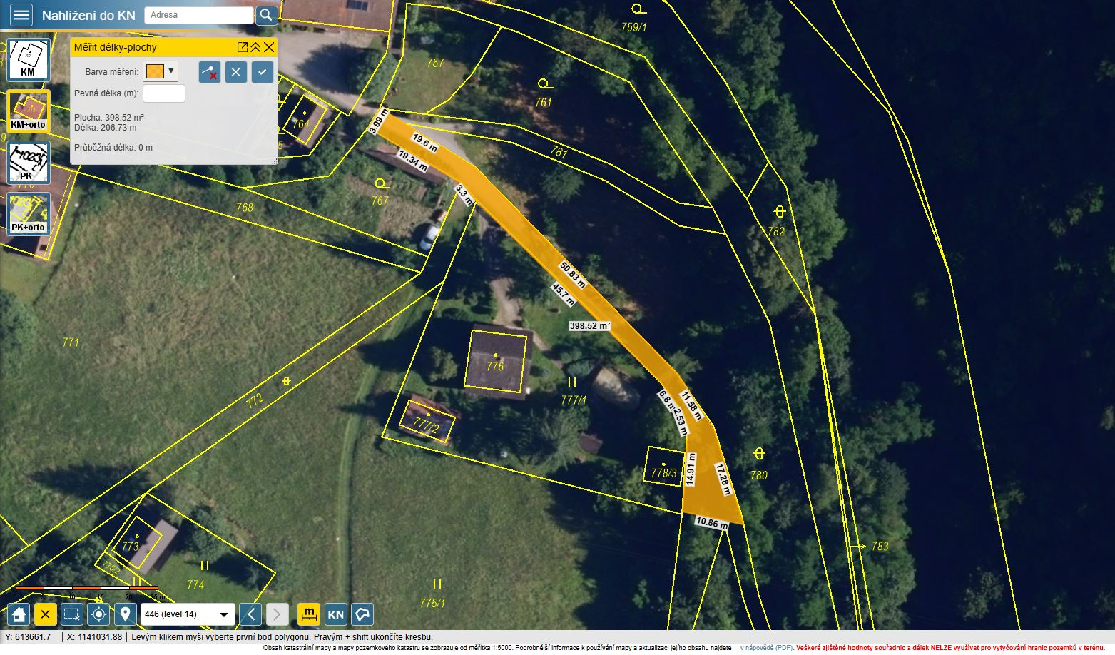
- část pozemku p.č. 815/1
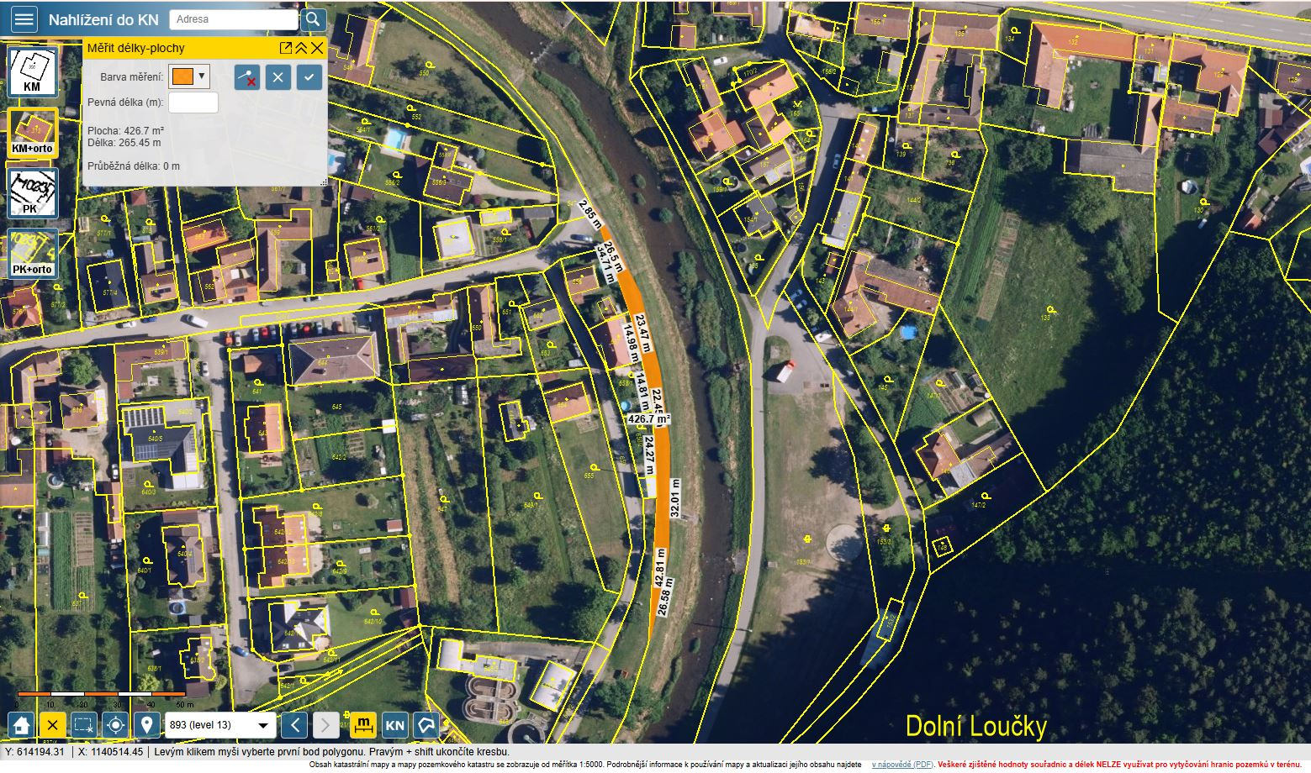

- část pozemku p.č. 829/3
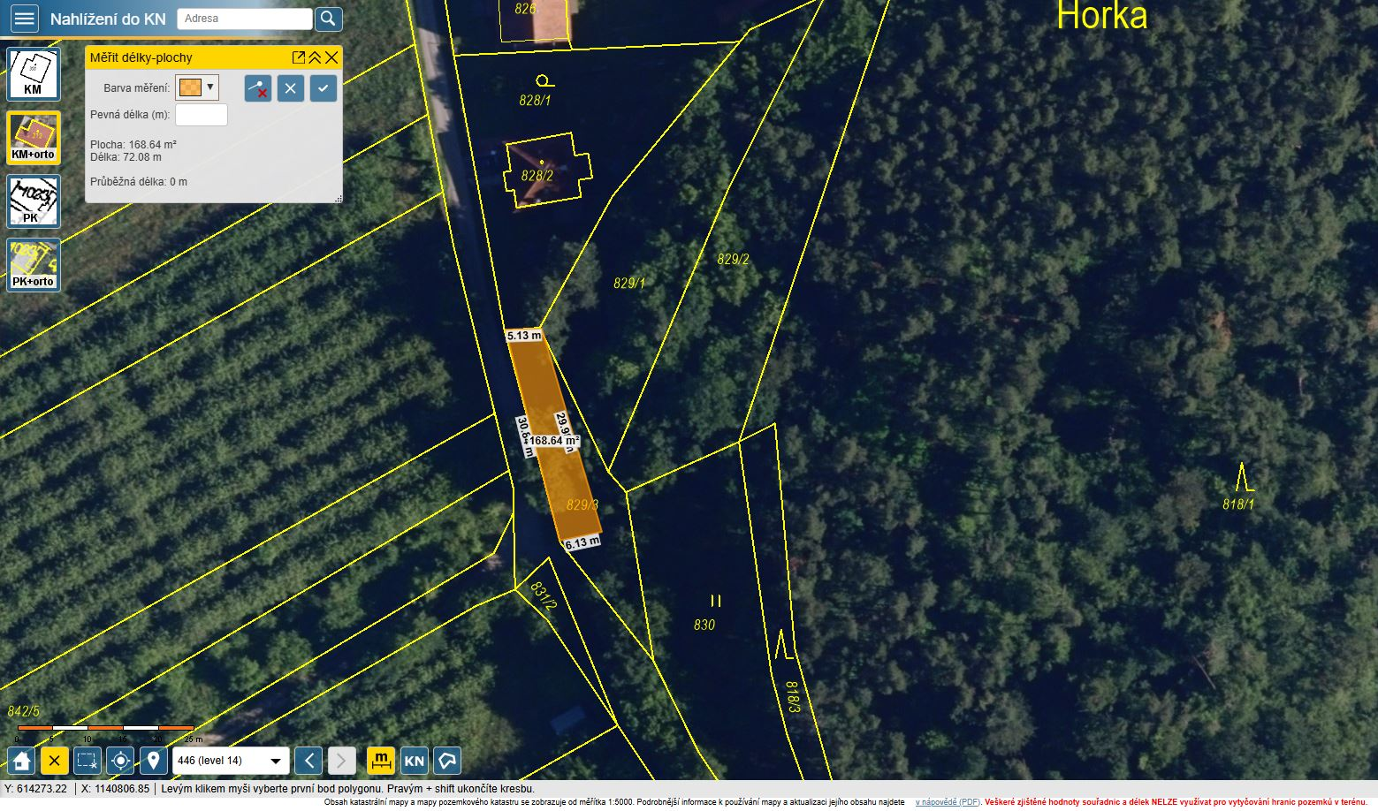

- část pozemku p.č. 831/1
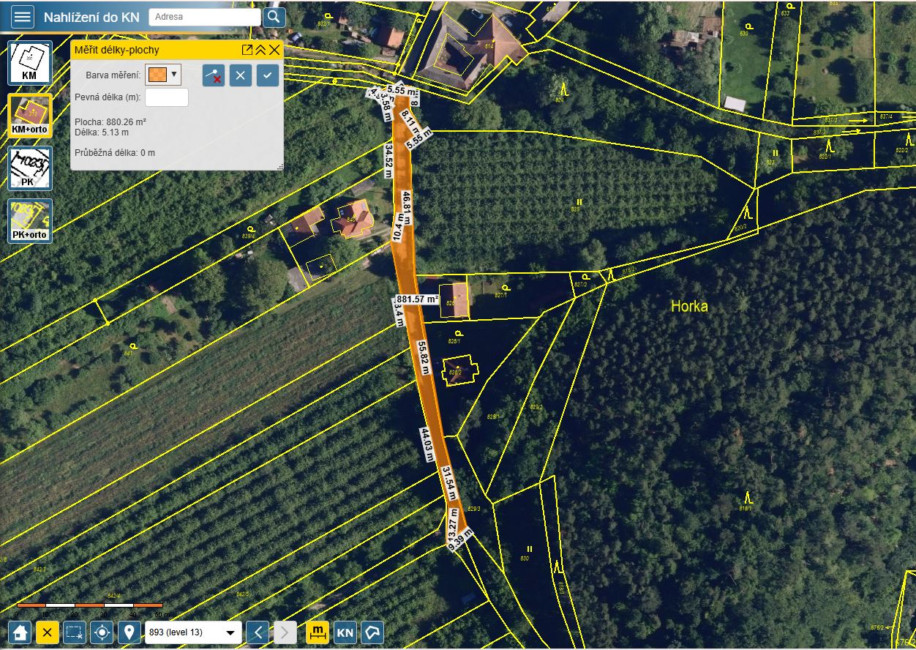

- část pozemku p.č. 876/1
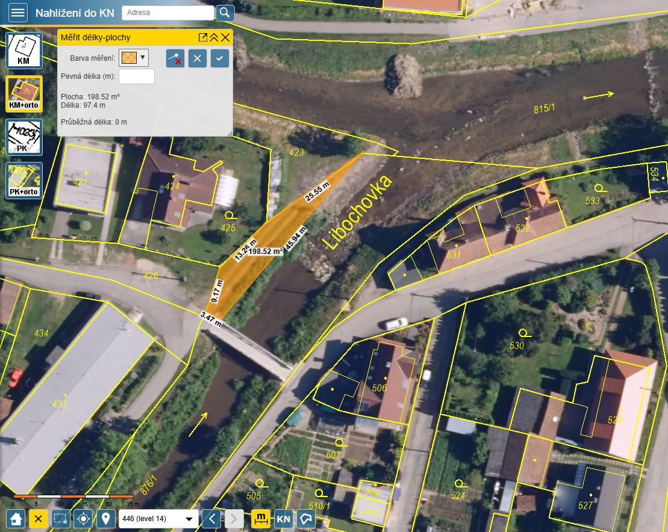

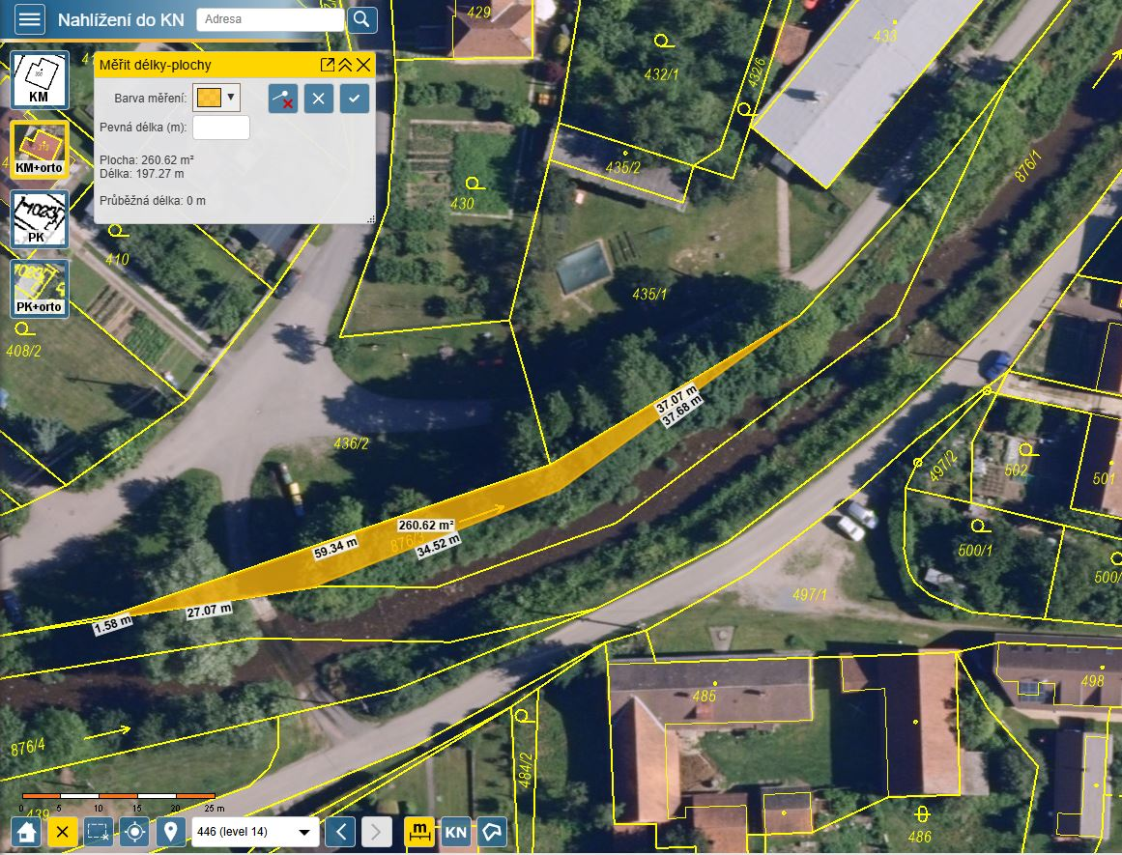
- část pozemku p.č. 876/3

- část pozemku p.č. 880/1
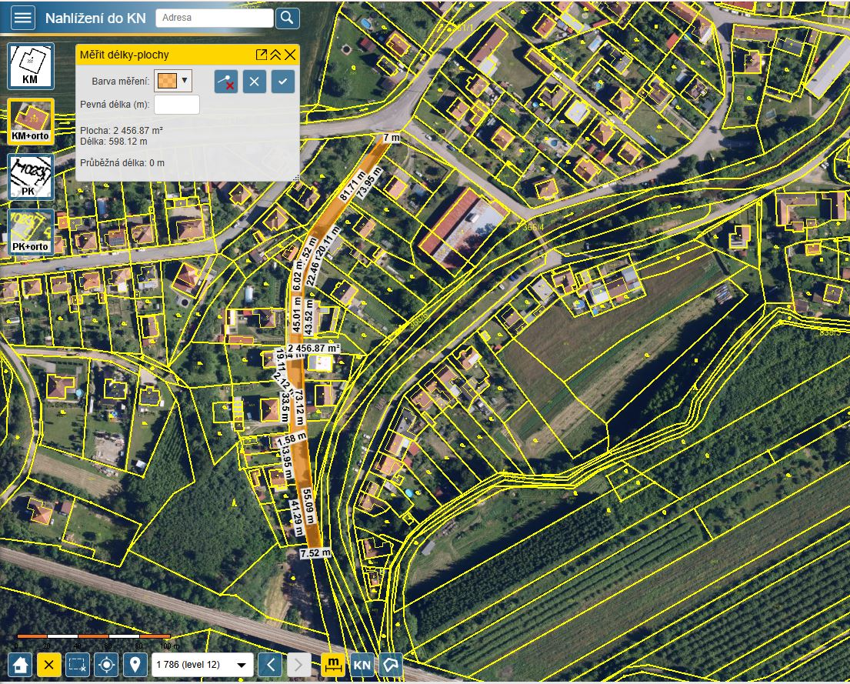

- část pozemku p.č. 968/1
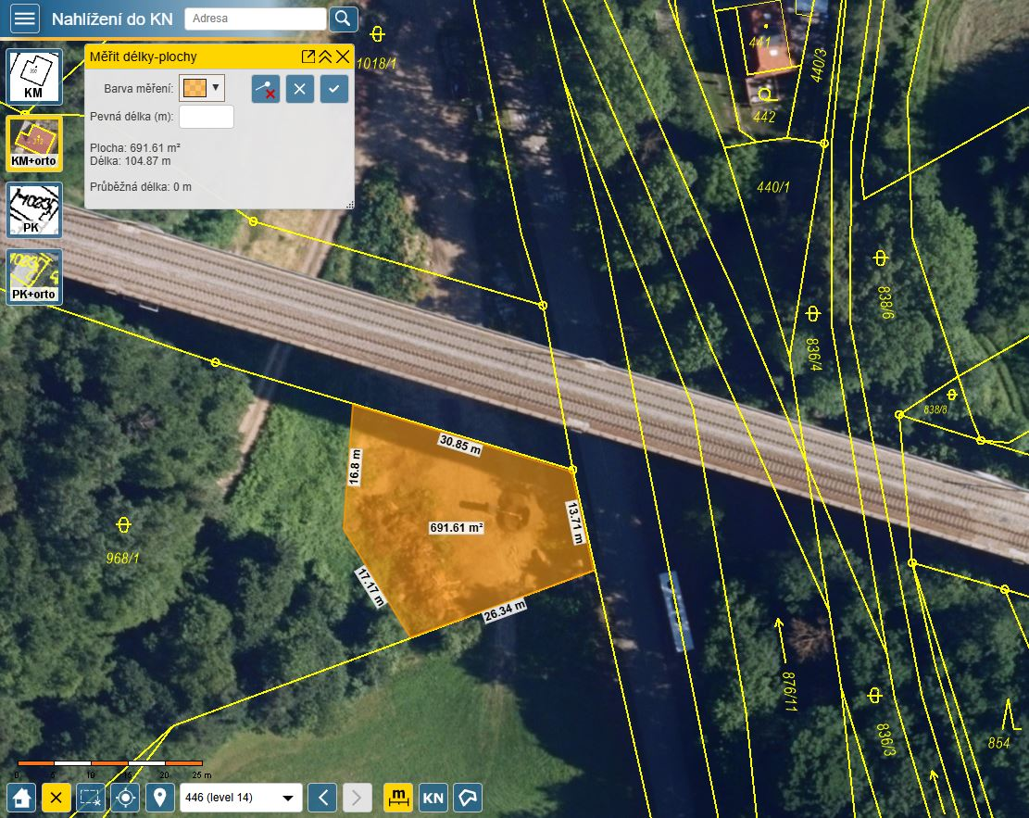

- část pozemku p.č. 1017
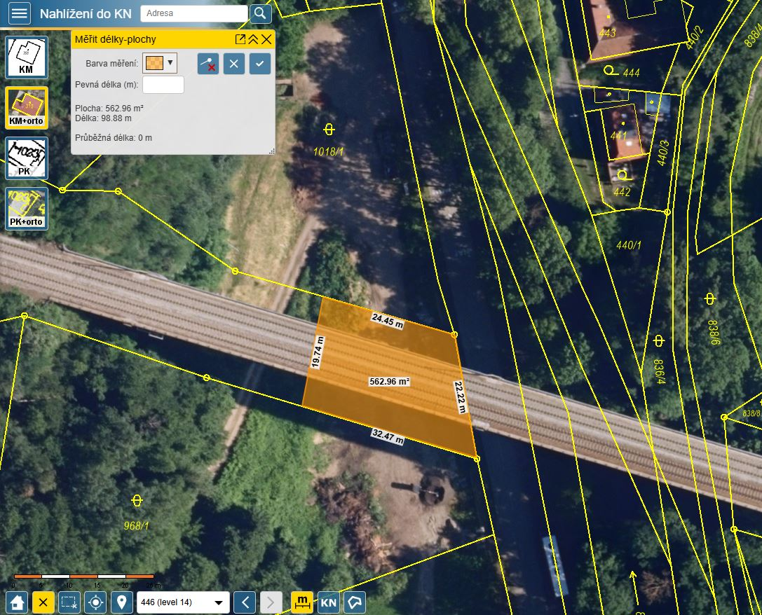

- část pozemku p.č. 1018/1
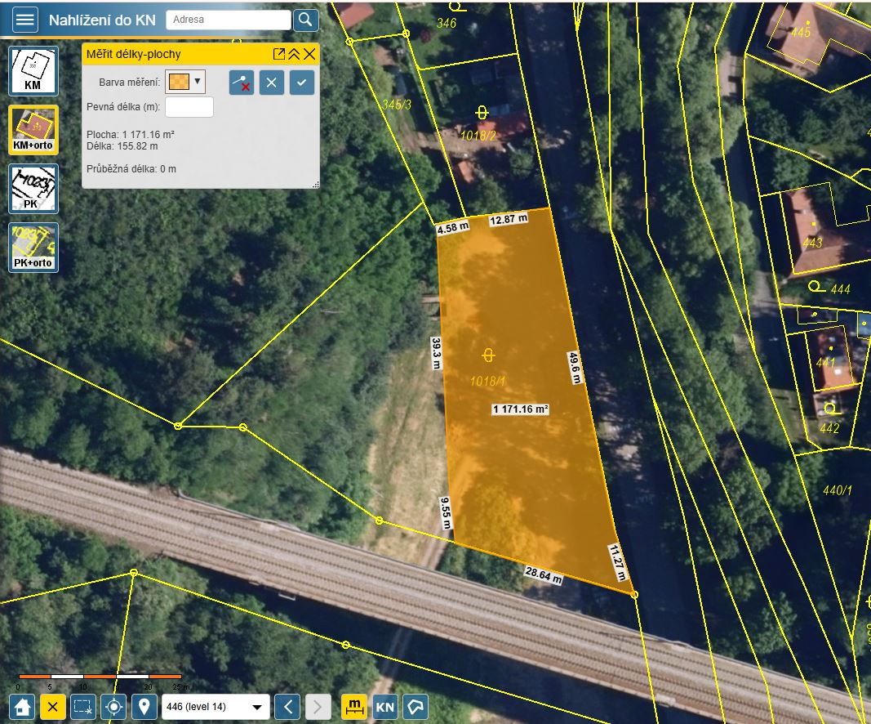

- část pozemku p.č. 1011/1
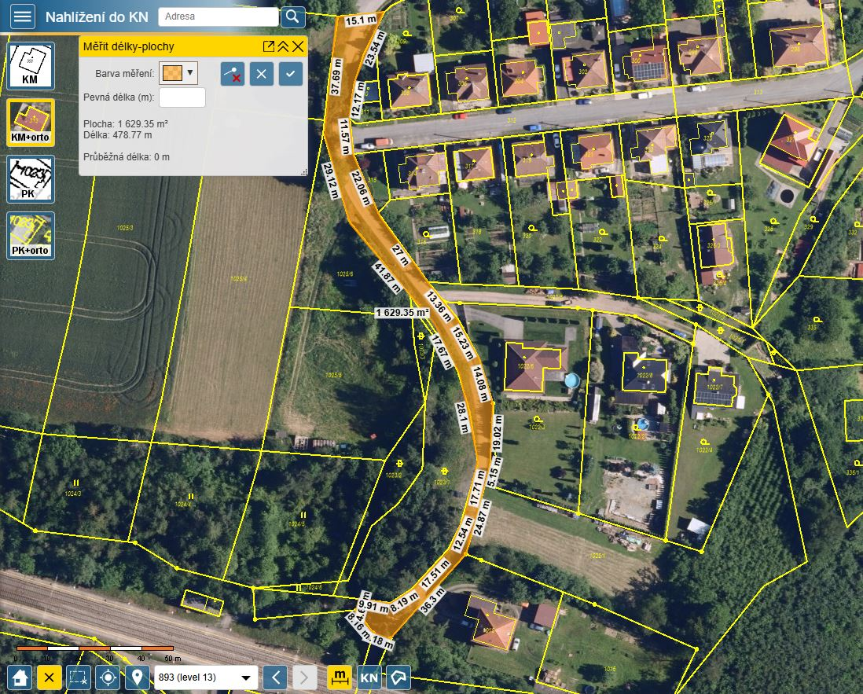

- část pozemku p.č. 1022/1
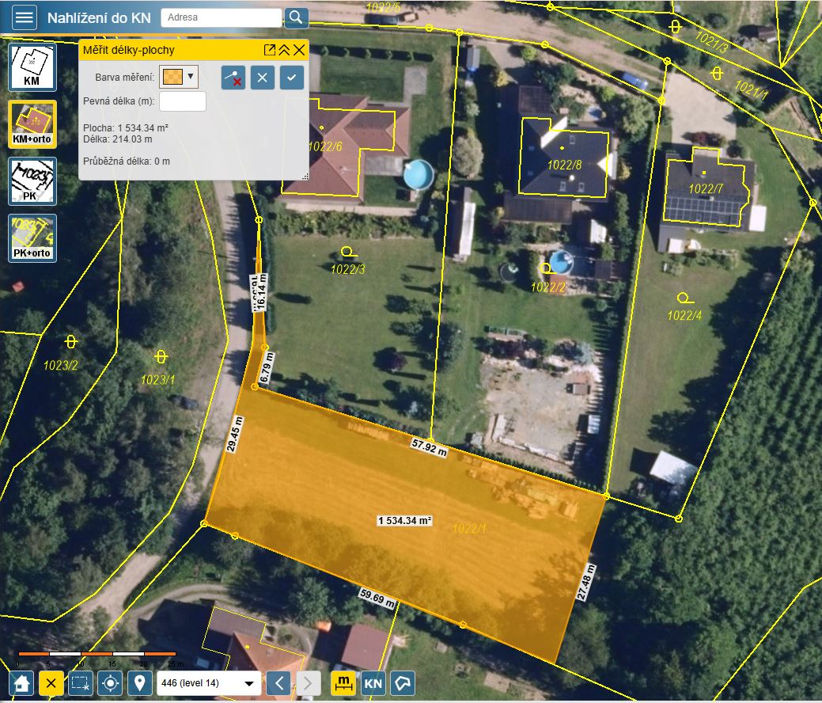

- část pozemku p.č. 1023/1
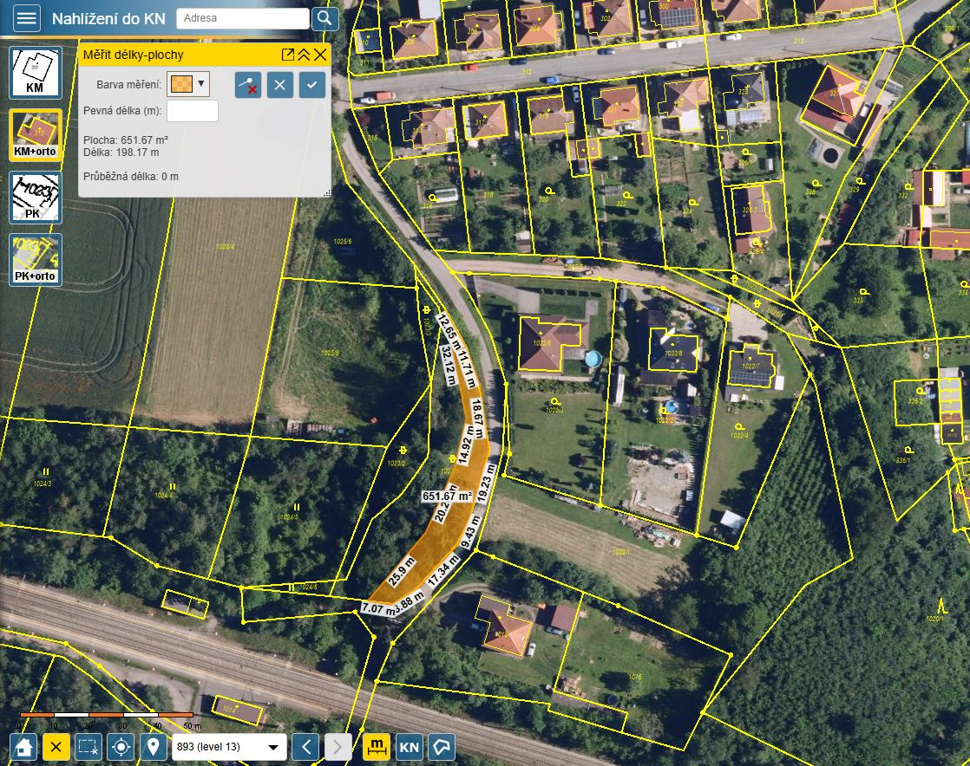

- část pozemku p.č. 1034
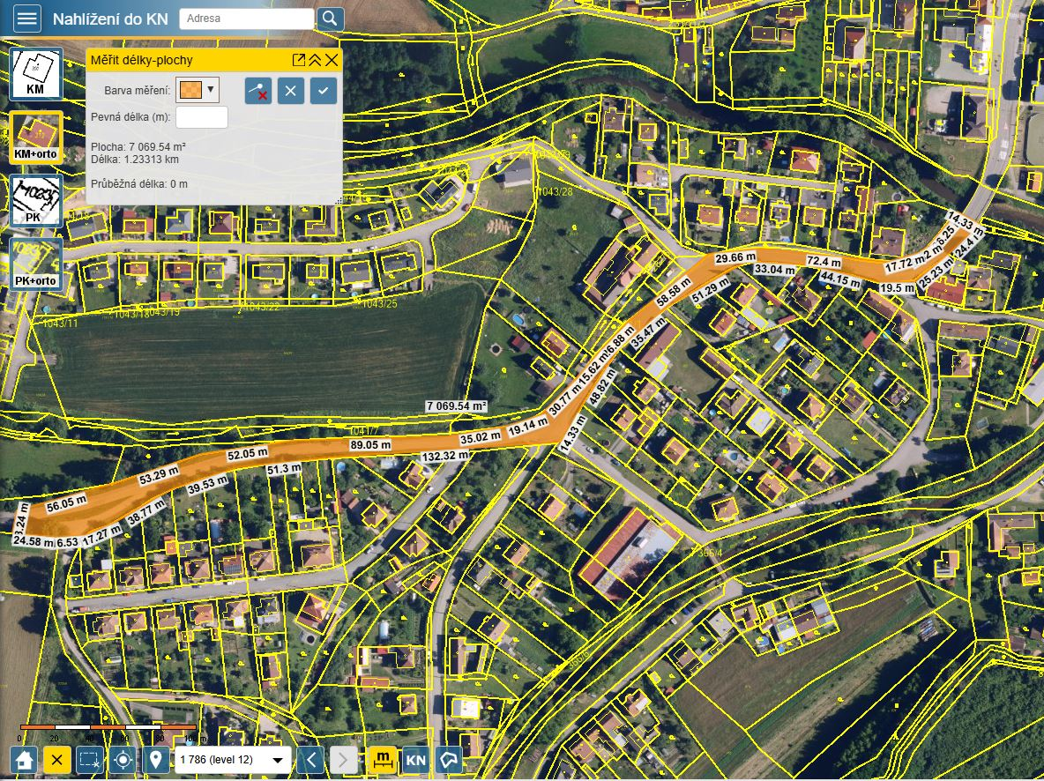

- část pozemku p.č. 1143/1
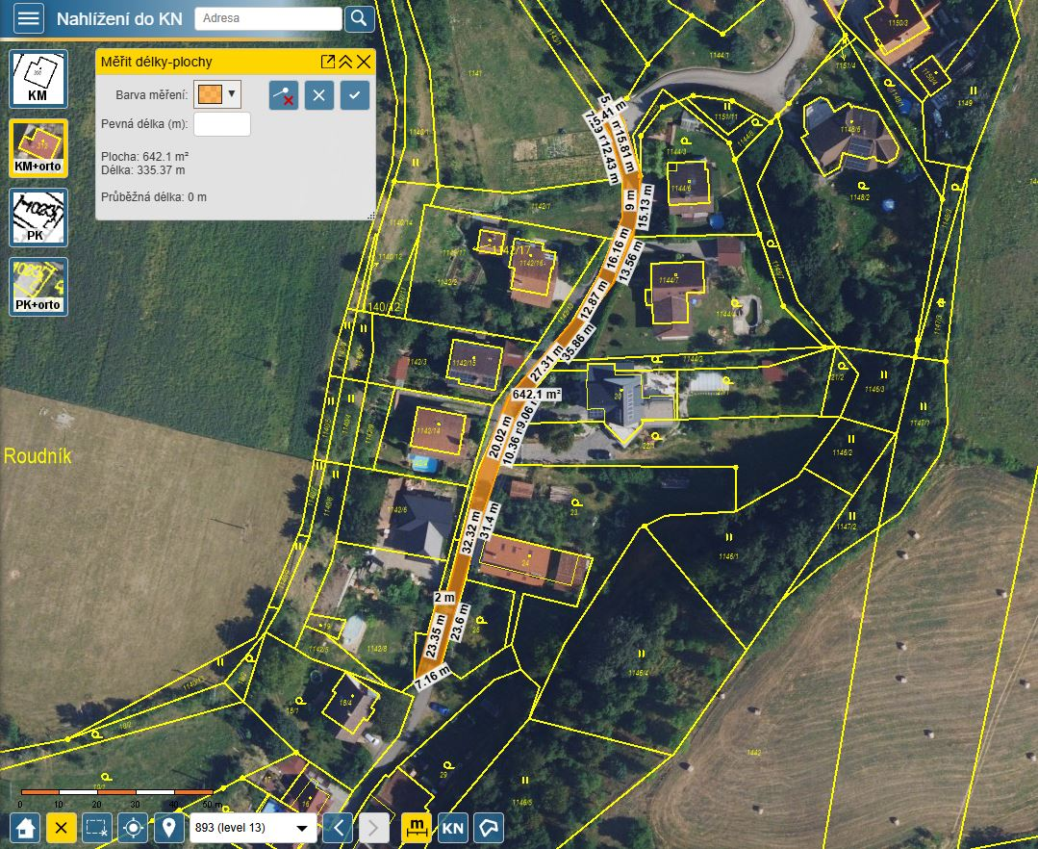

- část pozemku p.č. 1220/6
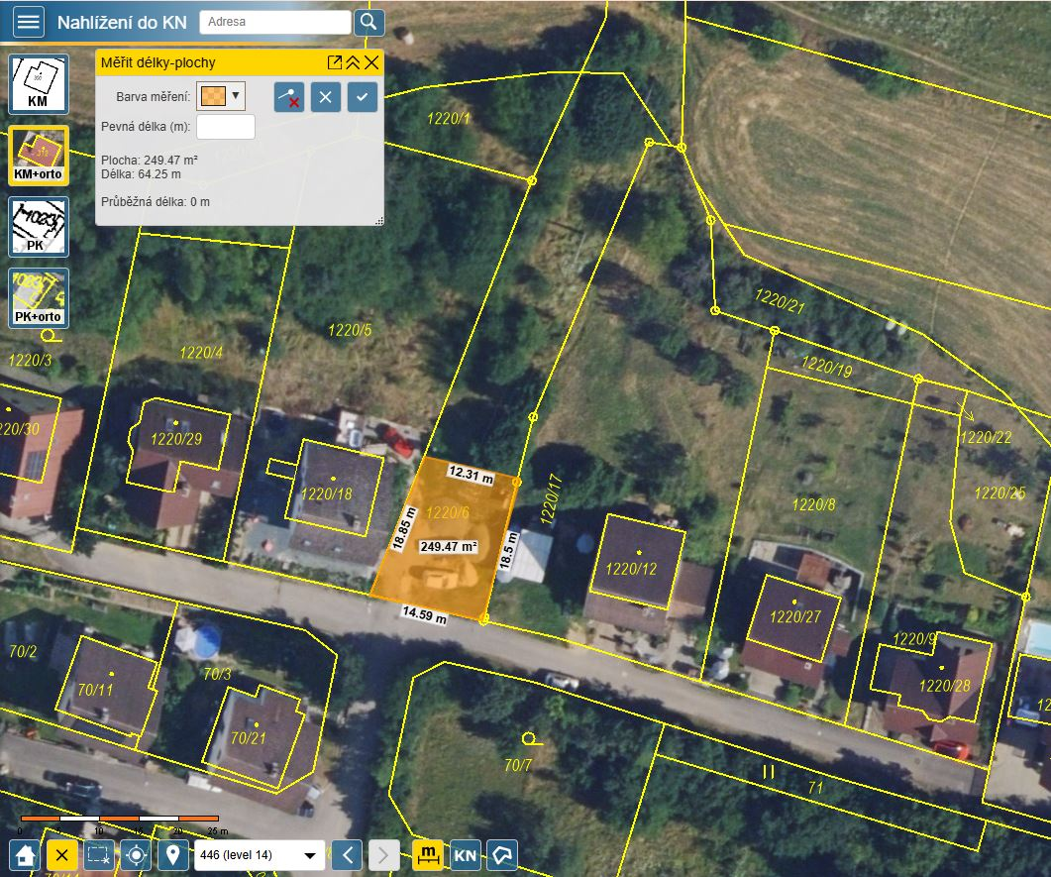

- část pozemku p.č. 1622
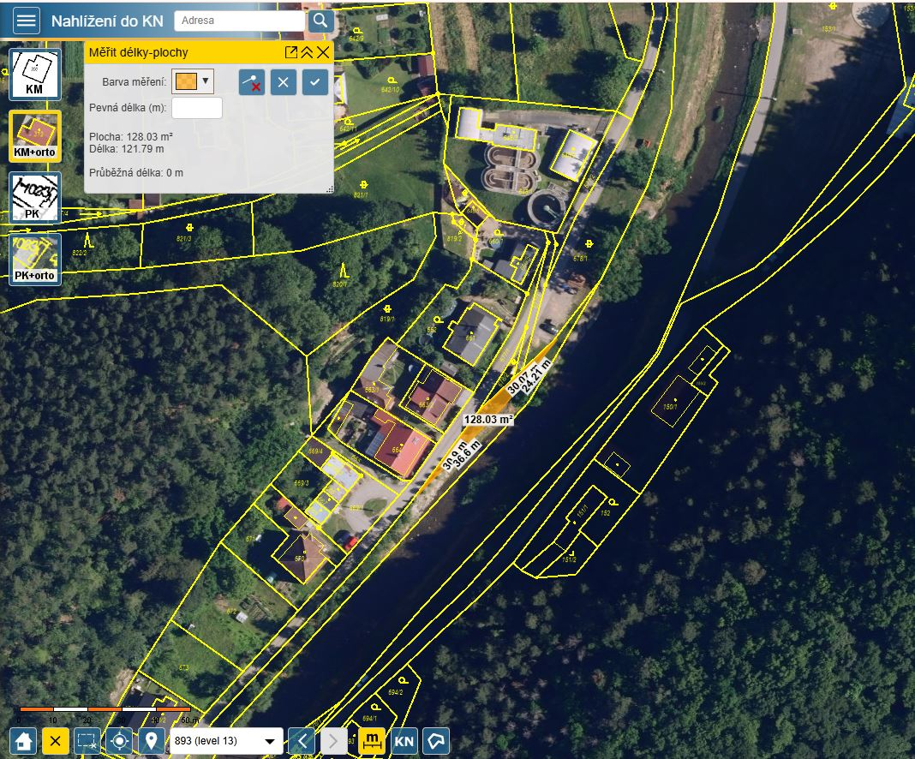

Graficky označené části pozemků, na které se vztahuje tato vyhláška
- v k. ú. Střemchoví:
- část pozemku p.č. 74
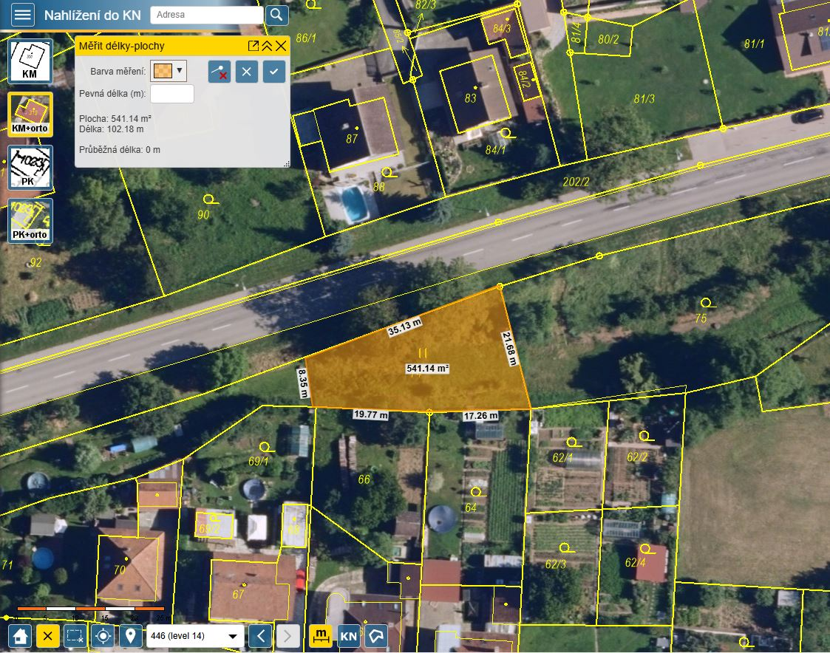

- část pozemku p.č. 165/1
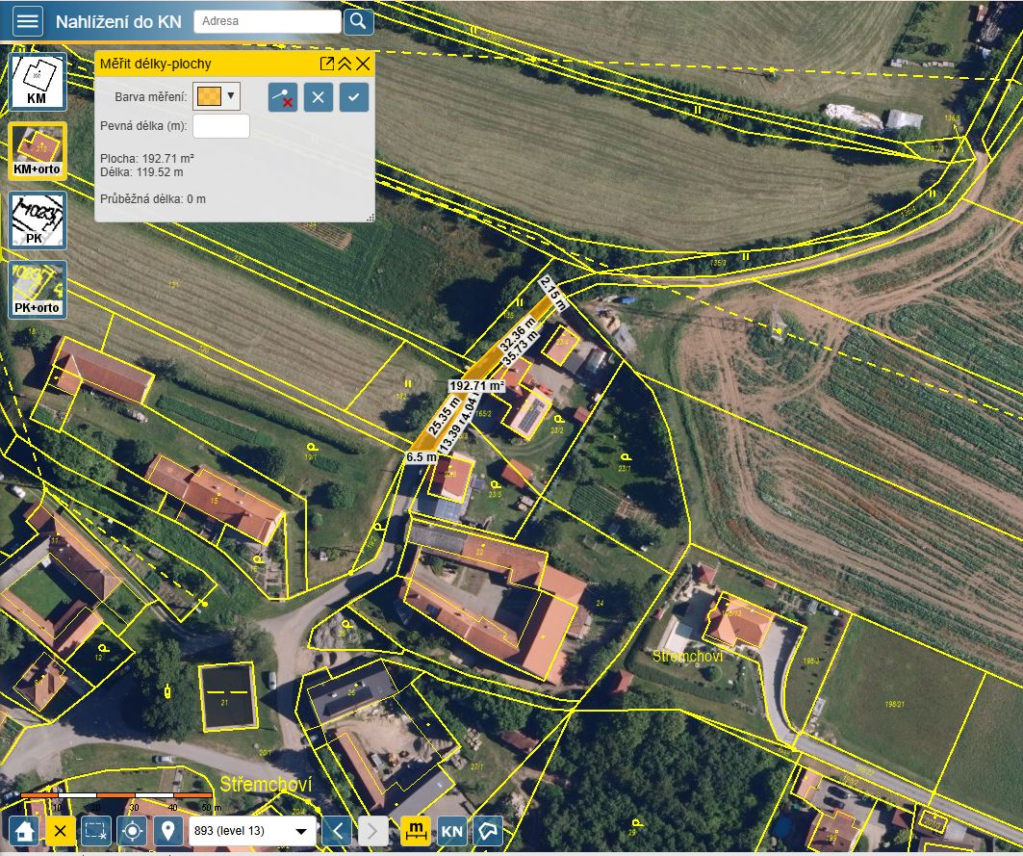

- část pozemku p.č. 202/1
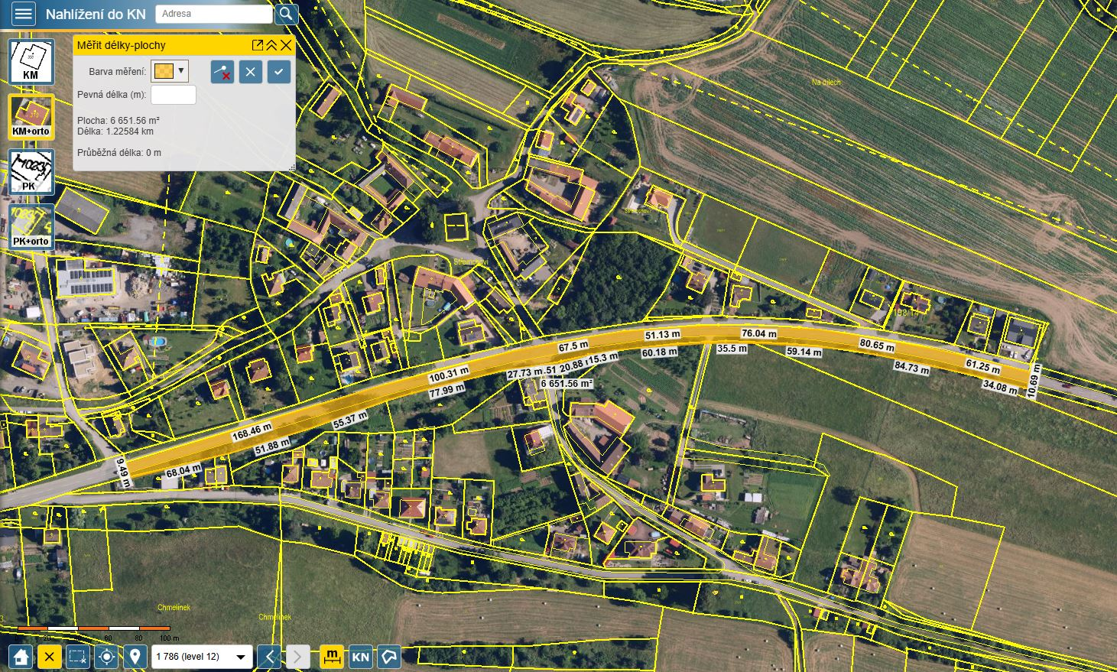

- část pozemku p.č. 206/1


